Кейс по компетенции «ЛАБОРАТОРНЫЙ ХИМИЧЕСКИЙ АНАЛИЗ»

Тема: ОЧИСТКА СТОЧНЫХ ВОД ОБОГАТИТЕЛЬНЫХ ФАБРИК

Угольная промышленность – одна из основных сфер экономики многих стран мира. Уголь используется в качестве топлива, для изготовления строительных материалов, в медицине и химической индустрии. Его добыча, переработка и использование приводит к загрязнению окружающей среды, но с помощью современных технологий возможно сокращение негативного влияния на экологическую ситуацию в угледобывающих регионах.
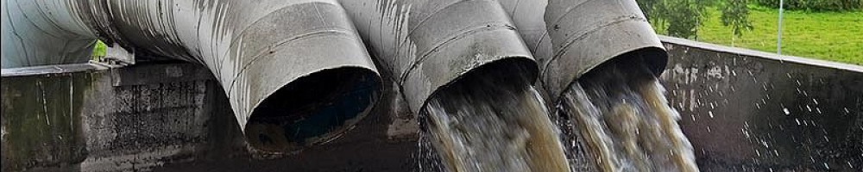
=

Проблема:
Обогатительные фабрики при переработке полезных ископаемых оказывают негативное влияние на состояние окружающей природной среды.
На обогатительных фабриках образуются сточные и оборотные воды - это всевозможные сливы обезвоживающих, обесшламливающих, промывочных аппаратов и хвосты обогащения. В сточных водах обогатительных фабрик присутствуют твердые частицы, ионы тяжелых металлов, органические вещества. Неочищенные сточные воды, содержат примеси и реагенты, которые попадая в водоемы, нарушают экосистему.
Сточные воды обогатительных фабрик могут содержать следующие вещества:
-при флотации в качестве реагентов используются кислоты, например: плавиковая;
-при обогащении углей в качестве флотационных реагентов применяется керосин (нефтепродукты);
-при растворении минералов в сточные воды попадают ионы тяжелых
металлов (меди, железа, ртути, сурьмы, кобальта, кадмия, алюминия, цинка, никеля, свинца и др.)
- в качестве флотационных реагентов также применяют крезолы, фено-
лы, дитиофосфаты и другие органические соединения.
Поэтому сточные воды обогатительных фабрик обязательно должны
подвергаться очистке перед сбросом их в водоемы, чтобы не нарушать природные экосистемы.
На обогатительной фабрике ОФ «Чегдомын» мелкие классы обогащаются гравитационным методом в винтовых сепараторах, в перспективе планируется изменить способ обогащения - на флотационный.
Задание:
- Предложить, способы очистки сточных вод обогатительных фабрик.
- Разработать план мероприятий по решению проблем негативного влияния на состояние окружающей природной среды при обогащении флотационным методом.
- Рассчитать необходимый годовой объем реагента для полного осаждения - расход гидроксида кальция.
Рассчитать:
Сточные воды обогатительной фабрики содержат соли тяжелых металлов, неорганические кислоты, поверхностно-активные вещества (ПАВ) и другие загрязнители окружающей среды. Они в виде взвеси поступают на очистные сооружения. В процессе их очистки происходят процессы нейтрализации, коагуляции, осаждения, фильтрации и извлечения веществ, которые могут быть реализованы или использованы повторно.
Для осаждения большинства ионов тяжелых металлов из сточных растворов часто применяется гидроксид кальция (гашеная известь). Если годовой объем очищаемой воды равен 2000 м³, а содержание в нем ионов составляет 140 мг/дм³, то с учетом 10 %-го избытка реагента, необходимого для полного осаждения, расход гидроксида кальция составит ______ кг в год.
(Ответ привести с точностью до целых; A_{r}(Fe) = 56.)

